13,15.04.2020г. Смысловые частицы 7 кл.

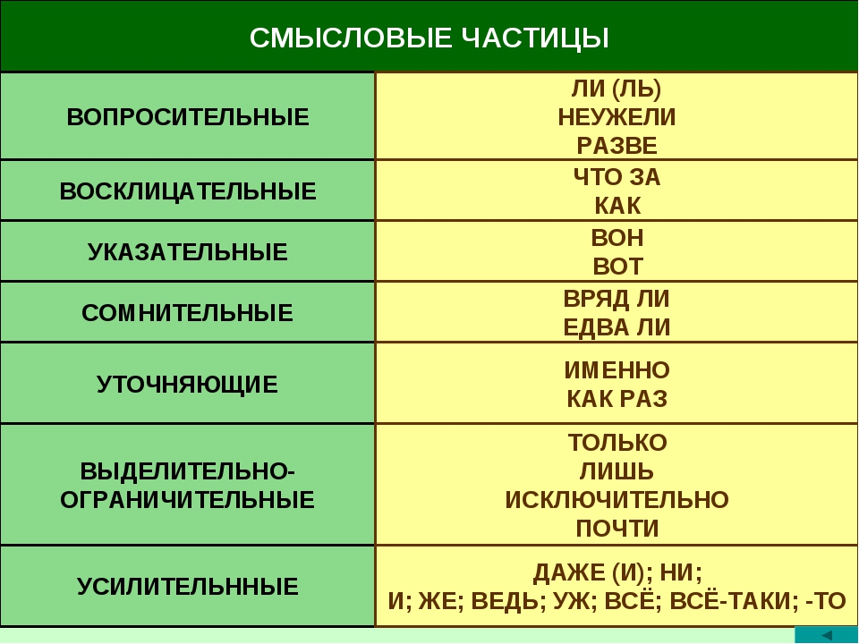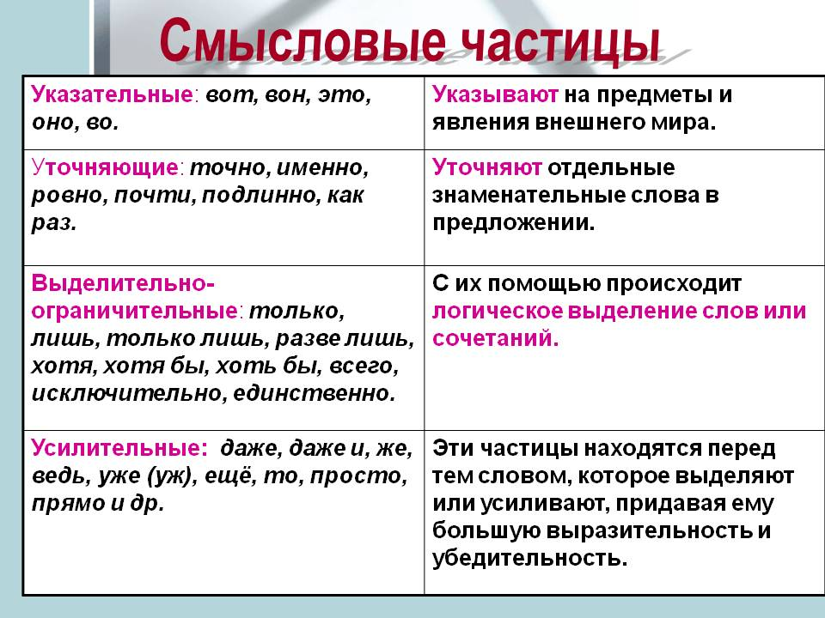

Д/з §68, упр. № 409, 416